Министерство образования и науки Российской Федерации
ФГАОУ ВО «Севастопольский государственный университет»
Институт радиоэлектроники и информационной безопасности

Кафедра радиоэлектроники и телекоммуникаций

ОТЧЁТ
по лабораторной работе №1
«ИСПОЛЬЗОВАНИЕ HTML ДЛЯ
РАЗРАБОТКИ ПРОСТОГО СТАТИЧЕСКОГО WEB – САЙТА»
по дисциплине
«Коммуникации в сети Интернет и принципы построения сайтов»

Выполнил: студент гр. КвИиППС/б-18-1-о
Клочкова Виктория Сергеевна

Защитил с оценкой: ______
Принял: ассистент Табакаев Д.И.

Севастополь
2020
СОДЕРЖАНИЕ
1. Описание лабораторной работы 3
1.1. Цель работы 3
1.2. Индивидуальное задание 3
1.3 Теоретическая часть 3
2. Выполнение лабораторной работы 6
2.1. Текст программы 6
2.2. Таблица имя и назначение тегов 10
2.3. Результат выполнения работы 11
Выводы 12

1. Описание лабораторной работы
1.1. Цель работы
Освоение основ языка разметки гипертекста HTML, дескрипторов форматирования текста и технологии создания гиперссылок.
1.2. Индивидуальное задание
Создать личный Web - сайт с информацией о себе, включающий минимум, две страницы. На первой странице поместите общую информацию о себе, фотографию. На второй более частные подробности, например, информацию о своих планах на следующую неделю, предыдущие места учебы, работы, Ваших увлечениях и т.п. и оформить в виде таблицы.
1.3 Теоретические сведения
Основным понятием языка HTML является понятие тег – инструкция обозревателю, как отображать текст. Теговая модель описывает документ как совокупность контейнеров, каждый из которых начинается и заканчивается тегами. Общая структура контейнера: <"имя тега" "список атрибутов"> содержание контейнера </"имя тега">. Большинство тегов спарены т.е. за открывающим тегом следует соответствующий закрывающий тег, а между ними содержится текст или другие теги. В таких случаях два тега и часть документа, отделенная ими, образуют блок, называемый HTML элементом. Некоторые теги являются элементами HTML сами по себе, и в рамках спецификации HTML для них соответствующий конечный тег необязателен, однако для спецификации XHTML закрывать тег обязательно для валидности WEB документа. Независимо от того, как выглядит домашняя страница, и какую информацию необходимо отобразить, существует три тега, которые в соответствии со стандартами HTML и WWW должны присутствовать в каждой Web-странице:
― <html> Сообщает браузеру, что документ написан на языке НТМL.
― <head> Отмечает вводную и заголовочную части HTML документа.
― <body> Отмечает основной текст и информацию. Эти теги необходимы Web-браузеру для определения различных частей HTML-документа, но они не оказывают прямого влияния на внешний вид Web-страницы. Они необходимы для того, чтобы последующие нововведения в HTML правильно интерпретировали Web -страницу, а также для того, чтобы она выглядела одинаково во всех Web-браузерах. Например, на Web-сервере запущена программа, которая просматривает все HTML-документы и составляет их список. Она просматривает только текст, расположенный внутри тегов <head>, поскольку здесь находится название документа. Таким образом, если в вашей домашней странице нет тегов <head> и </head>, она не будет включена в список. Так работает большинство средств поиска наиболее популярных Web-серверов. Они берут информацию из тегов <head> (и других).
Спецификация документа должна быть указана, поскольку в противном случае браузер не будет иметь возможности корректно интерпретировать разметку. В различных браузерах по умолчанию отображение различно! В соответствии с терминологией SGML, html-страница является документом, а элемент html – корневым элементом.
Элемент html
Элемент html является обязательным для любой страницы. Определяет границы html-документа.
Элемент head
Не является обязательным. Представляет собой контейнер, в котором размещаются элемента заголовка документа.
Элемент body
Представляет собой контейнер, в котором размещаются элементы, описывающие тело (или содержимое) документа. Исторически этот элемент имел дополнительные атрибуты, позволявшие выбрать цвет фона, шрифта, фоновый рисунок, однако эти атрибуты устарели и их использование запрещено. Элемент содержит ряд стандартных атрибутов, таких как класс, стиль, заголовок элемента, язык.
1.3.1 Создание таблиц в HTML
В настоящее время таблицы в HTML используются, в основном, для форматирования и оформления страниц, хотя и первоначальное их назначение как метода представления информации не утратило своего начения. Таблицы дают широчайшие возможности для оформления интернет-страниц. Рассмотрим подробнее их использование. Элемент </table> служит контейнером для элементов, определяющих содержимое таблицы. Любая таблица состоит из строк и ячеек, которые задаются с помощью тегов <tr> и <td>. Таблица начинается с тэга <table> и заканчивается тэгом </table>. Общая структура таблицы:<table>…</table>
1.3.2 Вставка изображений
Для вставки изображений применяется элемент <img>. Элемент img имеет обязательный атрибут src, который должен содержать URL графического файла. Любой современный браузер поддерживаетотображение форматов png, jpg, gif. Рекомендуется использование формата png по причине отсутствия лицензионных ограничений. Другой обязательный атрибут – alt. Его использование необходимодля того, чтобы в браузерах, которые не могут отобразить изображение, вместо изображения был выведен текст. Обратите внимание на то, что значение атрибута alt также используется поисковыми системами для того, чтобы ассоциировать изображение, указанное в атрибуте src с текстом. Необязательные атрибуты width и height указывают ширину и высоту изображения в пикселах или процентах. Их использование необходимо для корректного отображения страницы до того, как браузер загрузил изображение. Помните о том, что каналы связи не идеальны, а скорости порядка 10-100 килобит до сих пор встречаются в условиях плохого покрытия у беспроводных модемов, включая технологии 3G и LTE! Если не учитывать скорость загрузки страниц, пользователи, просматривающие такие страницы, будут видеть постоянно меняющуюся разметку.
1.3.3 Вставка ссылок
Гиперссылки на Web - страницы - одно из основных свойств WWW. С помощью таких ссылок и родилась Всемирная паутина. Для создания гипертекстовой ссылки используется специальный парный тег <a href= «"Значение ссылки”> </a>.

2. Выполнение лабораторной работы
2.1.Текст программы
2.1.1.Главное меню
<!doctype html>
<html lang="ru">
<head>
<meta charset="utf-8" />
<!- - Заголовок сайта - - >
<title> Главное меню </title>
</head>
<body background="images/фон.jpg"> <!- - Установка фона странички - - >
<!- - Установка картинок на страничке - - >
<img align="left" src="images/севгу.jpg" width="30%">
<img align="right" src="images/ириб.jpg" width="19%">
<!- - Текст в виде заголовка на странице- - >
<h1 align="center"> Главное меню </h1> <!- - Выравнивание по центру текста - - >
<h2 align="center"><i> Небольшое вступление </i></h2>
<!- -Выравнивание текста по левому краю страницы с установленным размером текста- ->
<p align="left"> <font size="5"> Привет, меня зовут Виктория и этот сайт обо мне. <br>
Обучаюсь в <u>Севастопольском Государственном университете,</u> <br>
<img align="right" src="images/кафедра физика.jpg" width="15%">
в институте радиоэлектроники и информационной безопасности, <br>
на кафедре <font color="blue"><u> "Физика живых систем" </u></font><br><br>
Учусь в основном на <font color="red"><b>"Отлично"</b></font></p><br>
Более подробную информацию вы сможете узнать, перейдя по этой ссылке: <a href="podrobno.html">Подробная информация обо мне</a> <br>
<!- - Вставка ссылок - - >
Про мои увлечения, также перейдя по этой ссылке: <a href="hobbi.html" > Увлечения и хобби</a></font> <br>
</body>
</html>
2.1.2. Страница подробной информации обо мне
<!doctype html>
<html lang="ru">
<head>
<meta charset="utf-8" />
<title> Подробная информация обо мне </title>
</head>
<body background="images/фон.jpg">
<h2 align="center"> Здесь я опишу информацию о себе </h2>
<p align="center"> <a href="glav menu.html">Главное меню</a>
<a href="hobbi.html"> Увлечения и хобби</a> </p>
<!- - Создание таблицы с расчерченными границами и установленным размером- - >
<table align="center" border="1" width="50%">
<!- - Создание двух объединённых ячеек жёлтого цвета - - >
<td align="center" bgcolor="yellow" colspan="2"><b>Общие сведения</b></td>
<!- - Создание строки таблицы с ячейками - - >
<tr >
<td> ФИО </td>
<td> Клочкова Виктория Сергеевна </td>
</tr>
<tr>
<td> Дата рождения </td>
<td> 24 декабря 2000 года </td>
</tr>
<tr>
<td> Национальность </td>
<td> Русская </td>
</tr>
<tr>
<td> Родной город </td>
<td> Севастополь </td>
</tr>
<td align="center" bgcolor="yellow" colspan="2"><b>Образование</b></td>
<tr>
<td> Школа </td>
<td> ФГКОУ СОШ №8 </td>
</tr>
<tr>
<td> Нынешнее место учёбы </td>
<td> СевГу, ИРИБ, кафедра "Физика" </td>
</tr>

<td align="center" bgcolor="yellow" colspan="2"><b>Опыт работы</b></td>
<tr>
<td> Время, место, должность </td>
<td> С 14.07.2019 по 31.08.2019 работала в СТК "Добрострой" продавцом-консультантом </td>
</tr>
<td align="center" bgcolor="yellow" colspan="2"><b>Навыки</b></td>
<tr>
<td> Владение иностранными языками </td>
<td> Английский язык: свободно, со словарём </td>
</tr>
<tr>
<td> Знание ПК </td>
<td> Word, Power Point, Excel, Grapher, Graphula, SciDavis </td>
</tr>
<td align="center" bgcolor="yellow" colspan="2"><b>Характер</b></td>
<tr>
<td> Личные качества </td>
<td> Ответственный и творческий подход к делу </td>
</tr>
<tr>
<td> Вредные привычки </td>
<td> Курение: негативное; Алкоголь: только по праздникам </td>
</tr>

</table>
</body>
</html>
2.1.3. Страница с увлечениями и хобби
<!doctype html>
<html lang="ru">
<head>
<meta charset="utf-8" />
<title> Увлечения и хобби </title>
</head>
<body background="images/фон.jpg">
<h2 align="center"> О моих увлечениях и хобби </h2>
<p align="center"> <a href="glav menu.html">Главное меню</a>
<a href="podrobno.html"> Подробности обо мне </a> </p>

<table align="center" border="1" width="40%">
<td align="center" bgcolor="yellow" colspan="3"><b>Увлечения</b></td>
<tr >
<td> <b>Увлечение</b> </td>
<td> <b>Любимое</b> </td>
<td> <b>Картинка</b></td>
</tr>
<tr >
<td> <b><u> Музыка </u></b></td>
<td> Би-2, Imagine Dragons </td>
<td> <img src="images/Би-2.jpg" width="20%"> <img src="images/ВД1.jpg" width="19%"> </td>
</tr>
<tr>
<td> <b><u>Кино</b></u> </td>
<td> Комедии, детективы, приключения, мюзиклы </td>
<td> <img src="images/пила7.jpg" width="15%"> <img src="images/Шерлок.jpg" width="20%"> </td>
</tr>
<tr>
<td> <b><u>Книги</b></u> </td>
<td> Энциклопедии </td>
<td> <img src="images/Энциклопедия.jpg" width="15%"> <img src="images/Цвет.jpg" width="20%"> </td>
</tr>
<tr>
<td> <b><u>Наука</b></u> </td>
<td> Биология (альгология), физика, химия </td>
<td> <img src="images/Водоросль.jpg" width="15%"> <img src="images/Трофимова.jpg" width="15%"> </td>
</tr>
<tr>
<td> <b><u>Игры</b></u> </td>
<td> World of Warcraft, Dark souls, Spore </td>
<td> <img src="images/Wow.jpg" width="15%"> <img src="images/Spore.jpg" width="15%"> </td>
</tr>
<td align="center" bgcolor="yellow" colspan="3"><b>Хобби</b></td>
<tr>
<td> <b><u>Азартные игры</b></u> </td>
<td> Игры в карты, фокусы </td>
<td> <img src="images/карты.jpg" width="15%"> </td>
</tr>
<tr>
<td> <b><u>PaperCraft</b></u> </td>
<td> Бумажные изделия в виде голов дракона, черепа </td>
<td> <img src="images/PaperDrako.jpg" width="15%"> </td>
</tr>
</table>
</body>
</html>
2.3. Таблица имя и назначение тегов
Таблица 1 — Используемые теги
Тег | Назначение тега
<html>…</html> | Является контейнером, который заключает в себе все содержимое веб-страницы, включая теги <head> и <body>.
<head>…</head> | Предназначен для хранения других элементов, цель которых — помочь браузеру в работе с данными.
<title>…</title> | Определяет заголовок документа.
<body>…</body> | Предназначен для хранения содержания веб-страницы (контента), отображаемого в окне браузера.
<img src="images/picture.jpg"> | Предназначен для отображения на веб-странице изображений в графическом формате GIF, JPEG или PNG.
<h1>…</h1> (h2/h3/h4/h5/h6) | Предлагает шесть заголовков разного уровня.
<p>…</p> | Определяет текстовый абзац.
<font>…</font> | Представляет собой контейнер для изменения характеристик шрифта, таких как размер, цвет и гарнитура.
<br> | Устанавливает перевод строки в том месте, где этот тег находится.
<u>…</u> | Добавляет подчеркивание к тексту.
<b>…</b> | Устанавливает жирное начертание шрифта..
<i>…</i> | Устанавливает курсивное начертание шрифта
<a href="URL" >…</a> | Предназначен для создания ссылок.
<table>…</table> | Служит контейнером для элементов, определяющих содержимое. таблицы
<td>…</td> | Предназначен для создания одной ячейки таблицы.
<tr>…</tr> | Служит контейнером для создания строки таблицы.
2.4. Результат выполнения работы
2.4.1. Главное меню (glav menu.html)
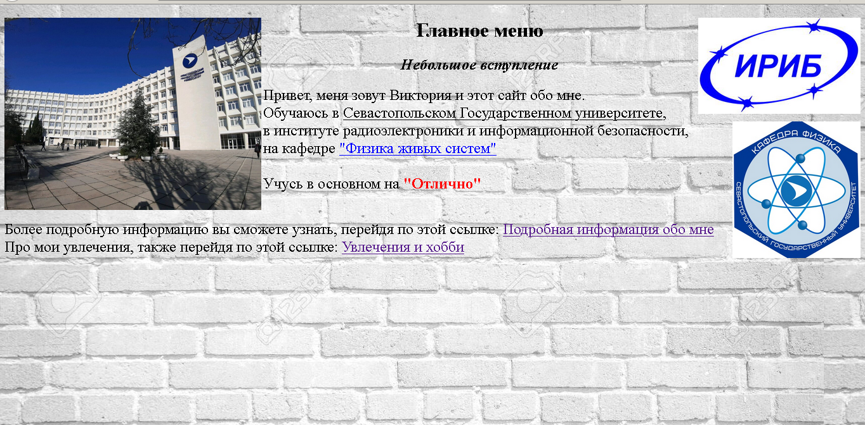
Рис.1. Главное меню сайта
2.4.2. Подробная информация обо мне (podrobno.html)
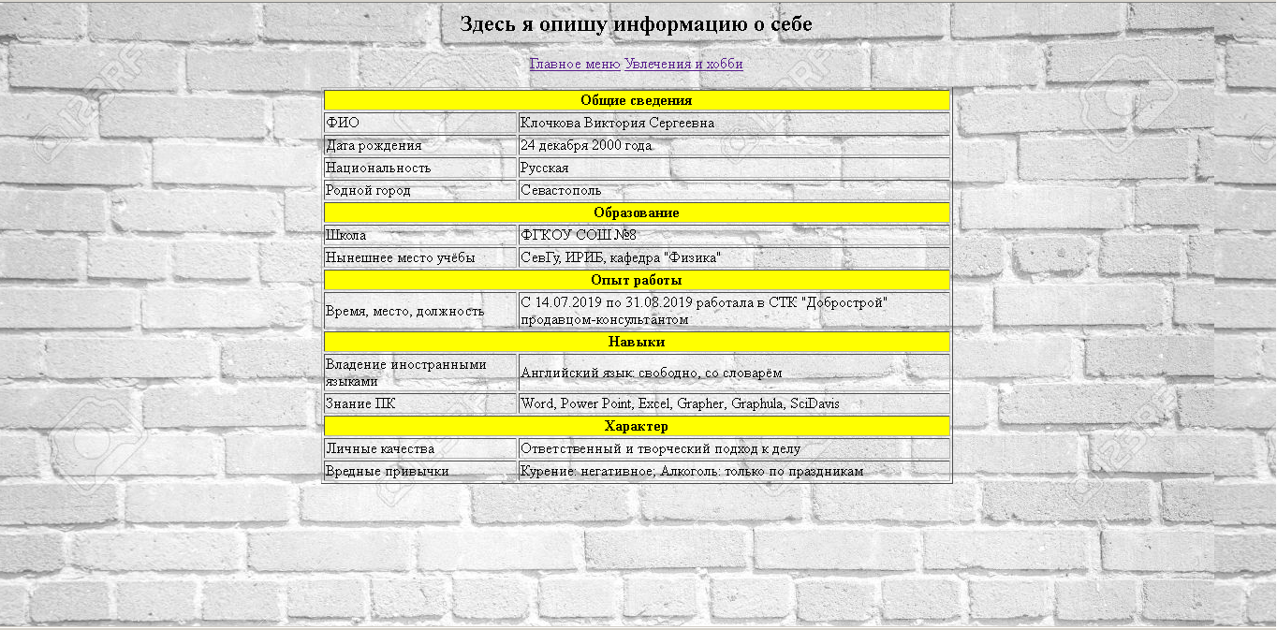
Рис.2. Подробная информация
2.4.3. Увлечения и хобби(hobbi.html)
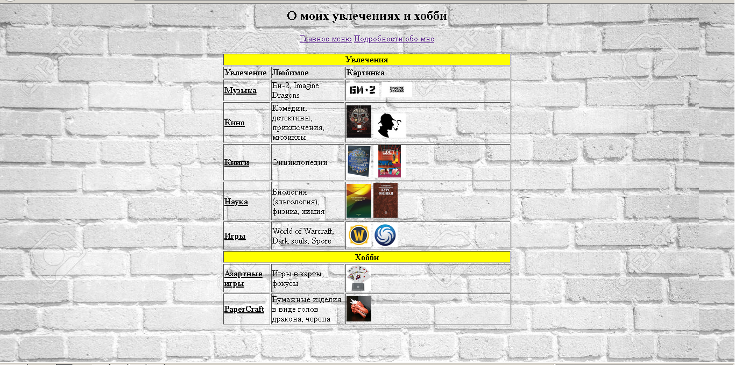
Рис.3. Увлечения и хобби

Выводы
В данной лабораторной работе были изучены основы языка разметки гипертекста HTML, дескрипторов форматирования текста и технологии создания гиперссылок. Также были основаны различные теги, которые использовались для написания сайта о себе.

